常州经开区芙蓉初级中学
安全隐患立查立改上报模板

单位地址： 横山桥芙蓉柳三路50号
发现时间： 2022年 10月 10日
巡查人员：周华员
隐患地点： 1号楼二楼东边的男厕所
隐患描述： 男厕所的档板门掉落
隐患图片：
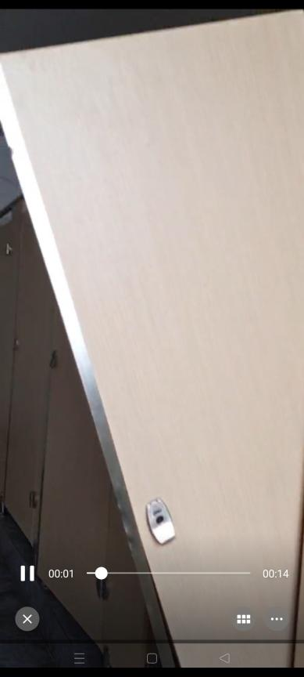

采取措施：立即通知刘建新师傅来修理
整改完成时间：2022年 10月 11日
整改后图片：
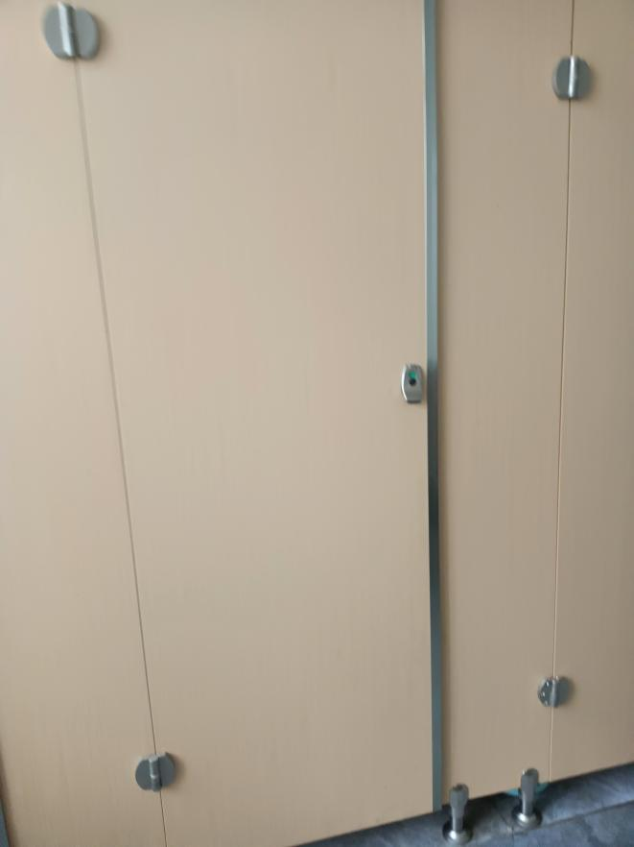

注：各学校每月15日前，上报不少于一条安全隐患立查立改信息，做好台账资料（纸质或电子）。同时上报江苏省校园安全风险管控系统。

